|  |  |
| --- | --- |
| Religiöse Sinnangebote mit  Classtime (früher: GoPollock) |  |
| ER 10.1»Religiöse Sinnangebote« (RS)  ER 8.5»Religiöse Sinnangebote« (GY) | Beamer, Computer, Internetzugang |
| Religiöse Sinnangebote | Sinn | Anthropologie | Religion | Digital | |

## Allgemein

Classtime[1], früher bekannt als GoPollock, ist eine Anwendung, mit der das Wissen von Schülerinnen und Schülern überprüft werden kann. Dafür erstellt die Lehrkraft vorher Fragen und Aufgaben. Diese können sein: Auswahl-Fragen, Sortieren, Kategorisieren und Lückentexte bearbeiten. Die Fragen und Aufgaben können durch Bilder oder YouTube-Videos ergänzt werden. Wenn man die »Lektion« startet, können noch Optionen ausgewählt werden. Jeder Lektion wird ein Code zugeordnet, mit dem sich die SchülerInnen einloggen können. Die SchülerInnen und Schüler können, je nach Einstellung, direkt am Eingabegerät ihren Erfolg sehen. Gleichzeitig ist für die Lehrkraft und für die Schüler per Beamer sichtbar, wer bei welcher Frage ist und wie die Ergebnisse insgesamt sind.

## Kompetenzen

Die Schülerinnen und Schüler ...

* geben Auskunft über unterschiedliche Angebote zur Sinnfindung, vergleichen diese und formulieren Merkmale, Gemeinsamkeiten und Unterschiede dieser Angebote.
* unterscheiden an Beispielen lebensförderliche und problematische Tendenzen in Bezug auf solche Sinnangebote.

Classtime als Wiederholung und Ergebnissicherung

Classtime wurde von mir als verwendet, nachdem in der vorherigen Stunde an Hand eines langen Textes Informationen zu den Zeugen Jehovas erarbeitet wurden. Die Stunde war auf Grund von Prüfungsdruck sehr voll mit Inhalten. Classtime sollte nun eine etwas spielerische Art bieten, das Erarbeitete zu wiederholen. Auch Inhalte vorhergehender Stunden wurden aufgegriffen. Durch die möglichen Anmerkungen nach der Frage, konnten Inhalte nochmals genauer erörtert werden.

Dafür wurden im Vorhinein verschiedene Fragen zu den Zeugen Jehovas entworfen. Diese lauteten:

* In welchem Land sind die Zeugen Jehovas entstanden? Tipp: Sie werden heute noch von dort geleitet (Freitext-Antwort)
* Die Zeugen Jehovas sind bekannt für ihre Haus-zu-Haus Besuche (Wahr/Falsch). Nach Beantwortung folgte die Anmerkung: Außerdem stehen Sie gerne an Straßenecken...
* Die Bibelübersetzung der Zeugen Jehovas, wird aus dem Englischen ins Deutsche übersetzt

(Wahr/Falsch). Anmerkung folgte: Die Zeugen Jehovas übersetzen erst ins Englisch, dann von dort ins Deutsche. Die Ursprachen berücksichtigen sie nur als zweites.

* Die Zeugen Jehovas gelten als Sekte schlechthin… (Mehrere Antworten möglich)
* Der Gottesname lautet bei Ihnen (Mehrere Antworten möglich), es folgte die Anmerkung: Jehova ist eine falsche Interpretation des hebräischen. Heute weiß man: Wahrscheinlich lautete der Gottesname eigentlich »Jahwe«
* Alle Bibelstellen werden wörtlich genommen (Wahr/Falsch)
* Alle Bibelstellen sind gleich viel wert… (Wahr/Falsch)
* Die Zeugen Jehovas arbeiten mit anderen Kirchen (Abstufung gut, ab und zu, gar nicht)
* Sie arbeiten mit anderen Christen nicht zusammen, weil sie glauben (mehrere Antworten)
* Die Zeugen Jehovas feiern Weihnachten und Geburtstage (Wahr/Falsch)
* Die Zeugen Jehovas müssen jeden Monat berichten, wie sie versucht haben andere anzuwerben (Wahr/Falsch)
* Wenn du mit den Zeugen Jehovas einmal diskutiert hast, lassen sie dich in Frieden (Wahr/Falsch)

Die SchülerInnen haben die Schultablets bekommen und [www.classtime.com](http://www.classtime.com/) aufgerufen. Sie müssen nun nur noch den Code eingeben, der erscheint, sobald der Lehrer sich selbst einloggt und die Lektion startet. Am Beamer erscheint nun die Auswertung, die danach gemeinsam besprochen werden kann.

Fragen einsehen und zum eigenen Fragenkatalog hinzufügen: <https://t1p.de/classtime>[2]

Gerhard Beck

Gerhard Beck (Jg. 1980) ist Pfarrer in Neunburg vorm Wald, [gerhard.beck@elkb.de](mailto:gerhard.beck@elkb.de), https://blogs.rpi-virtuell.de/digital/

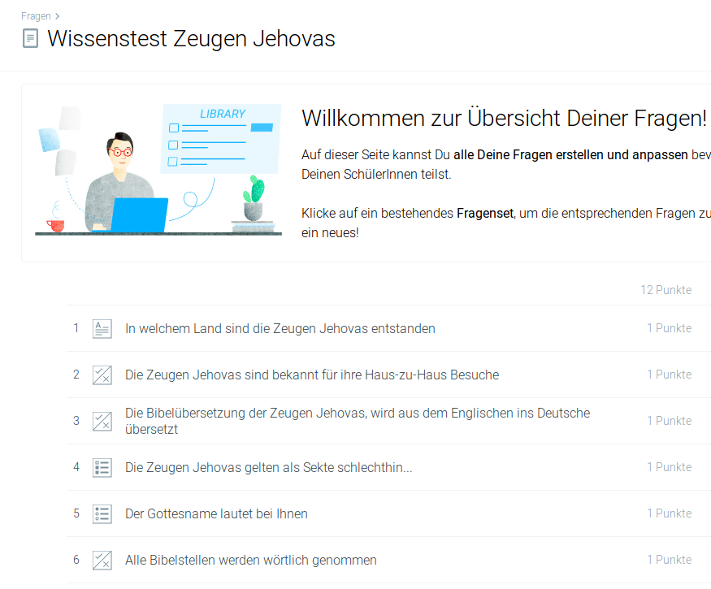

Abbildung 1: Fragen in Classtime © Gerhard Beck

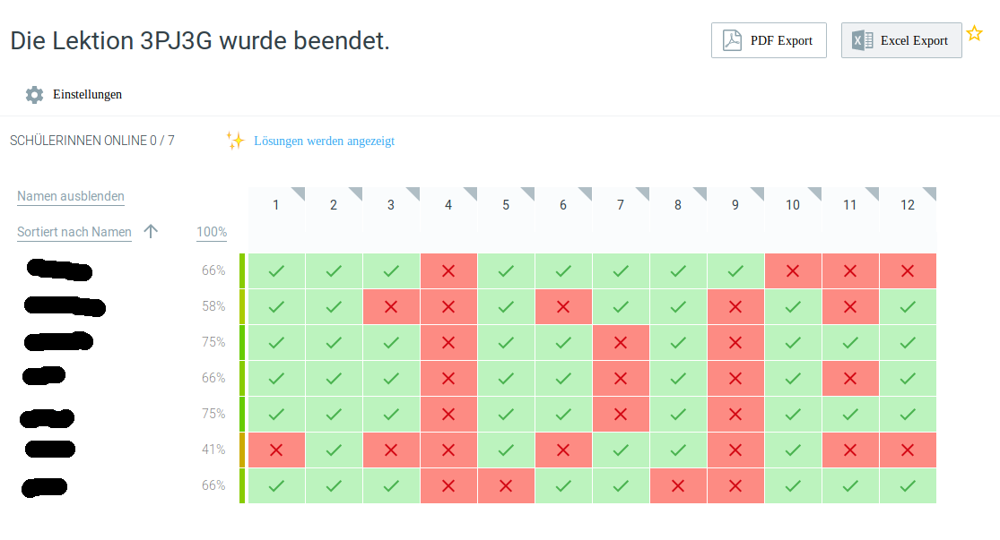

Abbildung 2: Auswertung der Fragen © Gerhard Beck

1. [www.classtime.com/de](http://www.classtime.com/de)
2. <https://t1p.de/classtime>